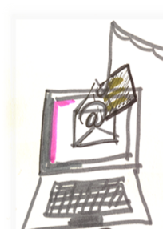
Arbeitsblatt: Phishing-Mails erkennen

Häufige Anzeichen für eine Phishing-E-Mail sind:
- Es wird mit Angst und Dringlichkeit gespielt.
- Zugangsdaten oder persönliche Informationen werden abgefragt.
- Es wird eine auffallende Begrüßung verwendet! Zumeist fehlt die persönliche Anrede.
- Die E-Mail hat meist eine eigenartige Absender-E-Mail-Adresse.
- Sie beinhaltet auffallend viele Rechtschreib- oder Grammatikfehler.

Das nachfolgende Bild zeigt eine E-Mail, die Frau Musterlieb an ihre E-Mail-Adresse s.musterlieb@lernen.at erhalten hat. Auf dem Foto darunter finden Sie den Text nochmals vergrößert.
Von: administratordmagenta@1234588tele.ct

Woran erkennen Sie, dass es sich eindeutig um eine Phishing-Mail handelt?

☐ auffallende persönliche Anrede
☐ Rechtschreibfehler
☐ Es wird nach Zugangsdaten gefragt!
☐ kein Magenta-Logo
☐ eigenartige E-Mail-Adresse
☐ Es wird Druck ausgeübt.

